Les questions sociétales et l’union populaire

A l’origine prévu pour être la prochaine partie de ma suite de billets #Conception Politique, j’ai finalement décidé de traiter ce vaste sujet plus sérieusement.
Actuellement au cœur du clivage gauche-droite, les valeurs sociétales et morales sont ce que j’appellerai un capital personnel variable. Contrairement aux valeurs économiques qui reposent sur quelques différends (Temps de travail, salaire, choix ou non du protectionnisme, étatisme, conditions de travail), la question sociétale se divise en une infinité de sujets. Dans cet immense fourre-tout, on peut y trouver la marchandisation ou non du corps humain, le transhumanisme, mais aussi la question polémique des genres, du féminisme, du mariage « pour tous », de la sexualité, …Difficile de s’y retrouver au final, et je défie quiconque de se trouver un clone qui partagerait exactement les mêmes avis sur toutes ces questions.
Ainsi, on peut déjà déduire une chose, c’est qu’il n’y a pas une seule ligne directrice qui soit concevable, mais plutôt un ensemble de directions sur lesquelles il faudrait trouver un consensus.

Le consensus en politique, ce n’est pas abandonner ses idées, ni les imposer. Néanmoins, le pouvoir nécessite qu’il n’y ait toujours qu’une ligne politique qui dirige. Et alors que le consensus se veut comme la satisfaction optimale de l’intérêt général, force est de constater que cet intérêt lui s’impose au gré des lignes politiques. Certes, il existe une base sur laquelle nul ne doute, mais c’est dans l’enrobage que les divisions commencent.
Avant de réfléchir sérieusement aux questions sociétales, il faut donc se poser deux questions : en tant que citoyen, quelle est ma définition de l’intérêt général, et en tant qu’être humain, quelles sont mes attentes personnelles sur ces questions (en soi, ma liberté empiéterait-elle sur celle des autres si toutes mes volontés dans ce domaine étaient satisfaites).

Loin des définitions de la doctrine politique, que je ne pourrai citer faute de capital culturel politique satisfaisant pour le moment, j’ai donc une appréciation personnelle de l’intérêt général, une appréciation qui motive mon mouvement politique : un peuple uni et une nation souveraine seraient à même de satisfaire ce qui selon moi devrait guider l’humanité : sa prospérité. On se heurte d’abord à un premier problème : ce peuple, est-il réellement uni aux vues de la manière dont les questions sociétales ont été traitées par la politique ces dernières décennies?

Introduction : De l’échec de la société individualiste

La révolution française est un pan de l’histoire qui fait souvent l’objet de fantasmes de la part de la gauche. Cela est compréhensible : l’idée humaniste met à terre la monarchie et l’ancien régime, symbolisant la victoire sur un système oppressif par son absence de démocratie et par son égoïsme institutionnel. Pour autant, et cela prouve bien que le sectarisme de gauche n’a pas lieu d’être, les révolutionnaires n’étaient pas nécessairement des gens de gauche. Bref.
Apparurent ainsi les idéaux de liberté, liberté économique et progressivement libertés sociétales. La liberté politique pouvait sembler acquise, mais étant donné le niveau d’éducation alors, ce serait à nuancer en raison des limites appliquées (difficile de condamner intégralement l’usage d’un suffrage censitaire dans les débuts du nouveau régime, cela dit.)
Au fil des décennies, le libéralisme se partage au sein de la gauche, avant que n’apparaisse les difficultés liées à l’industrialisation qui entraina un besoin d’étatisme et la création de doctrines comme le communisme. L’ancien clivage royalisme-républicain s’effaçant de la scène politique, le nouveau s’oriente ainsi entre les bourgeoisies libérales au sens économique mais relativement conservatrices, et les classes populaires moins libérales économiquement parlant, mais conservant ce libéralisme politique et sociétal, toutes proportions gardées dans cette société ante-21ème siècle.
De fil en aiguille, le 20ème arrive avec sa mondialisation et son acceptation généralisée du libéralisme économique. Mai 1968, le libéralisme sociétal connait une renaissance, mais plante les graines du néolibéralisme et de la société consumériste en France.

Tout ce cheminement historique pour montrer donc que les deux libéralismes sont liés, alors que chaque part de l’échiquier politique s’en dispute la paternité. Si le libéralisme économique (dans une certaine limite, d’où son nom de néolibéralisme) transforme les humains en machines libres par leurs choix de consommation mais liées psychologiquement par ce choix qui devient rapidement contrainte sociétale, le libéralisme sociétal les affranchi d’une société extrêmement patriarcale et encore très conservatrice en dépit des apparences. L’exemple de la sexualité est très parlant, avec une liberté entourant les rapports avant le mariage par exemple et une liberté de ton en société. Le voile pudique qui recouvrait ces sujets tombe peu à peu, permettant une meilleure information. Mais déjà là, cette liberté accordée à l’individu atteint ses limites. Non pas parce qu’elle les rend libre du choix du partenaire, ni parce que toute honte disparait, mais parce que les choix de chacun deviennent des « choses publiques » dignes d’intéresser le plus grand nombre de gens et la société entière. L’individu perd peu à peu la notion de vie privée et d’intimité. Certes, au sein des cercles d’amis, cette liberté est la bienvenue. Mais alors qu’un équilibre idéal permettrait à chacun de vivre ses différences au sein d’une société qui formerait un tout, on arrive progressivement à un ensemble d’individus qui divise la société en autant de différences. Et puisque chacun se doit d’être radicalement différent, pourquoi donc ressentir une empathie avec cet autre atome en qui je ne me reconnais pas ? L’usage intensif de catégories, puis de sous-catégories dans le domaine public rend finalement la société si hétéroclite qu’elle ne peut plus exister réellement comme un tout. Avec ce raisonnement, il est probable qu’on perde les trois quarts des gens qui me lisent, d’autant plus qu’il s’inscrit sur les quatre dernières décennies extrêmement complexes d’un point de vue historique.

Le 21ème siècle constitue actuellement le point d’orgue de cette société désagrégée. Au niveau de la culture par exemple, les années quatre-vingts étaient un exemple en matière de liberté de ton, bien que la différence se vivait déjà comme facteur d’identification au regard de la société. Mais près de trente-cinq ans plus tard (voir quarante si comme moi l’on considère que 1977 débute la période culturelle des années 80 abrégée en 80’s), cette liberté de ton, qui fait pourtant part entière avec le libéralisme sociétal, vit une nouvelle restriction, de nouvelles limites. C’est un avertissement qu’il faudrait voir ici : la liberté n’est jamais absolue. Ce qu’il faudrait retenir de ces brefs rappels historiques –je n’ai aucune qualité d’historien, une erreur est toujours possible- c’est que le libéralisme sociétal à son maximum n’est pas viable, comme toutes autres libertés poussées à l’extrême. Les limites sont ainsi nécessaires pour remettre l’individu libre à sa juste place, là où il sera épanoui sans empêcher l’existence de la société. On en revient toujours au même : la liberté des uns s’arrête là où commence celle des autres. Dans notre cas, la liberté des individus s’arrête au point où la société peut décemment exister.

I-A. De la persistance nécessaire de limites morales, entre évolution et stagnation

Certains diront que la morale vient de la religion, d’autres qu’elle existerait sans, mais une chose est sûre : comme toutes les valeurs sociétales, la morale est subjective, bien qu’elle repose sur une base suscitant une forte adhésion.
Difficile donc encore une fois de prétendre détenir l’unique vérité. A ce petit jeu, les partis politiques sont champions. Le parti socialiste porte un projet de mariage sans distinction de sexe ? La manif pour tous monte au créneau pour dénoncer la descente aux enfers qui s’annonce. Ce jeu de ping-pong peut durer longtemps, et c’est d’ailleurs ce qui s’est passé. L’exemple du mariage pour tous est très parlant :
Le mariage est une institution religieuse, qui devint vite institution citoyenne et publique. La religion accordant une grande importance à la création, possible d’un point de vue biologique (mais très terre à terre) avec l’union d’un homme et d’une femme, la majeure partie des ouvrages religieux s’oppose à d’autres formes d’unions à deux, et cela produisit ainsi un mariage nécessairement hétéronormé. L’union religieuse ou civile a aussi pour but d’accorder une certaine stabilité, et créer un cadre sûr pour la vie de famille. C’est un fait purement objectif, ce qui est rare dans de tels sujets. Actuellement, c’est essentiellement pour symboliser l’amour entre deux personnes et toujours pour conserver cette stabilité, que le mariage est promu et pratiqué. La question du sexe des deux membres se retrouve donc hors de propos. Les positions opposées au mariage « pour tous » (ce qui est donc un pléonasme selon le raisonnement précédant) portaient deux arguments, dont un seulement était recevable ; celui d’une modification du sens du mariage (l’autre argument étant purement égoïste et relativement homophobe, terme sur lequel je reviendrai) Mais si cette perception du mariage version 2013 était recevable, elle n’en demeurait pas moins litigieuse : le mariage a depuis longtemps cessé d’incarner la seule perspective créationniste, une perspective déjà transformée par les progrès scientifiques. L’idée qu’il faille nécessairement un homme et une femme pour former un couple était déjà abolie par le pacs d’ailleurs. Ce que les opposants condamnaient au nom de la morale était donc bien l’union au sens immatériel du terme, et non l’union administrative, qui faisait déjà un relatif consensus en 2013. Une union dont le changement de définition s’opposerait à leur morale donc.
Avec cet exemple, on constate que la morale a parfois tendance à aller là où il n’y en a nul besoin, et qu’un capital de morale religieuse reste profondément ancré, alors même que celui-ci n’est qu’une règle établie comme une autre. Difficile donc de décider jusqu’où la morale pourrait aller dans notre société laïque. Dans l’optique d’un équilibre entre libéralisme sociétal et limites pragmatiques, il faut d’abord éviter la trop grande intrusion dans la vie privée, à condition qu’en retour, cette vie privée ne fasse pas une trop grande intrusion dans la vie publique.

C’est donc le moment de faire appel à un nouveau fourre-tout, celui des pratiques sexuelles et de leur perception dans la société. La morale se divise comme pour tout sujet en deux parties, correspondant aux deux questions posées au début : une acception personnelle et une perspective sociétale. La morale personnelle de chacun sur ce sujet n’a pas à être pointée du doigt. On peut témoigner de son incompréhension, son opposition, on peut même en rire, en débattre, mais en aucun cas en prôner l’inexistence ou la suppression. Reste alors la morale sociétale, qui se concentre sur deux questions : la question du consentement, et la question du devenir du corps humain. Sur la première, j’y reviendrai bien évidemment, mais la seconde a toute sa place dans ce débat-là.

Nouveau fait purement objectif, la prostitution est une marchandisation du corps humain. La Gestation pour autrui aussi, puisqu’elle rémunère un acte de procréation et l’être humain qui en résulte assimilé à un objet. Mais que diriez-vous si j’affirmais que la pornographie était aussi une marchandisation du corps humain ? C’est immédiatement une position plus contestable. Mais pourtant : un acteur dans un film est rémunéré pour le travail qu’il fait, mais c’est un simulateur ; il n’est pas le personnage, mais celui qui l’interprète. Il existe donc une barrière entre vie fictive (ce qui est rémunéré) et vie réelle. Dans la pornographie, cette frontière n’existe plus. L’acteur donne littéralement de sa personne et les spectateurs regardent comme pour la téléréalité de la vie réelle qui a acquis une valeur marchande.
L’être humain ne peut pas devenir une marchandise. C’est impensable. Ce raisonnement présente certes une faille en comparant tous ces propos avec le cas du travail rémunéré. Mais c’est alors le travail qui est rémunéré, et ce jusque dans les formes d’expression artistique les plus extrêmes où le corps est mis en valeur (parfois à tort).
La non-marchandisation est donc une valeur morale en ce qu’elle évite des situations malsaines pour la société, des situations où l’existence même des êtres humains est finalement remise en cause en associant ces entités à des objets qui par définition sont sans vie. Cette valeur morale acquis son statut sociétal pour cette raison ; contrairement à des pratiques étonnantes ou choquantes qui ne sont qu’au final qu’expérimentations et originalité, la marchandisation des corps humains met en danger la société en changeant la forme de ses atomes.

I-B. De la conception de la famille et de la procréation, le grand déchirement

Le sujet de la famille et des enfants est probablement le plus représentatif de ces questions morales qui bousculent la société. Fidélité conjugale, divorce, droit à l’enfant, avortement, sont autant de questions qui montrent que la limite entre positionnement personnel et sociétal est subtile.
Pourquoi d’ailleurs de tels sujets passionnent-ils autant ? Peut-être parce que la famille agit comme une microsociété sur ses composantes : chacun est différent et possède des envies diverses, chacun s’entraide et en a le devoir, et chacun reste ouvert aux échanges avec une hiérarchie à respecter, à savoir la barrière entre enfant et parent. (Je ne rentrerai pas dans les questions d’éducation)
La formation de cette microsociété repose donc comme vu précédemment sur une union. Sans cette union, la famille n’existe plus. Elle repose aussi à l’origine sur la procréation, même si encore une fois, les paramètres ont changé désormais : la femme n’a dieu merci plus l’obligation d’avoir des enfants, et l’homme de même. Cette revendication à ne pas être qu’un organe producteur de vie incarne assez bien ce que j’appellerai les vraies revendications sociétales, celles qui sont dignes d’être traitées. Néanmoins, il faut rappeler que cela repose sur le consentement de la femme et de l’homme. Qu’une femme ait un comportement maternel n’a pas à être reproché au prétexte qu’elle serait guidée par les directives de la société patriarcale (Cf. chapitre 2)
Ce refus d’enfanter s’est de plus en plus affirmé avec la libéralisation sociétale du 20ème siècle, ce qui paradoxalement s’est accompagné d’une défense intensive du droit à l’enfant.
Qui a raison, qui a tort ? Eh bien, encore une fois, aucune réponse ne sera satisfaisante. L’envie d’élever quelqu’un et de lui transmettre une éducation, un capital culturel, voir ses gènes, est quelque chose de compréhensible ; moi-même ai-je pu y songer. Mais avoir un enfant signifie aussi pouvoir lui offrir un cadre de vie idéal pour qu’il puisse se développer. Et c’est là qu’entre en compte la nécessité d’avoir deux personnes pour l’élever. Deux personnes, c’est deux modèles différents à suivre afin d’appréhender la différence d’opinion, la cohabitation d’idées, la contradiction, et peut-être deux manières d’éduquer un enfant. Enfin, deux personnes, c’est aussi la stabilité et la probabilité de moyens financiers plus élevés. A ce titre, je trouve l’idée d’ouvrir la PMA à toutes les femmes particulièrement absurde et potentiellement inconsciente, en ce qu’elle intègre les femmes célibataires dans les bénéficiaires. Nul ne peut prédire qu’une femme ne saurait élever un enfant seul, mais comme dit précédemment, une union serait probablement plus indiquée.

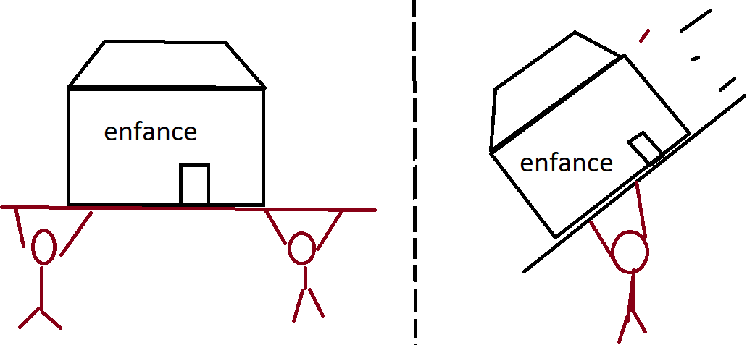

Après la question du couple vient la question de l’incapacité à procréer. Le droit à l’enfant refait surface, et la frustration au sein de l’union est perceptible. Les techniques médicales sont là, mais au nom de quoi l’être humain pourrait-il se permettre ces « trucages » biologiques ?
Sur ce sujet, la division peut et doit être assumée, sans que l’une ou l’autre partie soient condamnables, dans les limites de réflexions humanistes bien entendue. Dès lors qu’on prône l’usage de la PMA (et non la GPA sur laquelle je me suis déjà exprimé) pour qu’un couple puisse avoir un enfant, on est autant légitime qu’une personne qui s’y opposerait pour des raisons de dénaturation de la procréation par exemple. Le tout étant de ne pas tomber dans l’eugénisme ou le conservatisme le plus total. D’un point de vue purement pragmatique, le droit à l’enfant n’existe pas. Il faut savoir parfois accepter la fatalité. Mais la volonté forte d’en avoir, elle, est un fait qu’on ne peut éclipser, et la science peut remédier à ce problème comme elle l’a fait pour bien d’autres. Quelles solutions appliquer à ce dilemme ? Eh bien, tout dépendra de qui sera au pouvoir pour trancher la question. Mais du côté des citoyens, la fin de l’hystérisation des débats autour de cette question est cruciale.

I-C. De la fragmentation sociétale par les revendications

Aux affaires de mœurs et à celles entourant la sexualité et le couple vient souvent se rattacher un troisième sujet polémique, la question du genre {1}. Véritable nouveauté du 21ème siècle si l’on se concentre sur la civilisation occidentale, elle est la pierre angulaire selon moi du déchirement de la population sur les questions sociétales, car elle suscite bien plus d’incompréhension et d’absurdités que de libérations et d’évolutions. Il ne s’agit pas ici de consacrer des pages entières au genre, question demandant des mois de recherche pour arriver à en cerner toutes les subtilités. Question qui plus est qui illustre assez bien la maxime « pourquoi faire simple quand on peut faire compliqué ».
S’il y a bien un sujet qui ne fera probablement jamais consensus, c’est celui-là, auquel j’aurai vite fait d’attacher celui des clichés genrés. Afin d’éclairer ceux qui comme moi longtemps ont préféré zapper ces complexités (De minime non curate praetor dirait le tribun antique), je pourrai tenter d’expliquer ce dont il en retourne, mais ce serait déjà l’occasion de subir le courroux de certains. C’est pourtant ce que je vais faire :
D’un point de vue strictement biologique et terre à terre, il existe l’homme et la femme, auxquels la société a greffé des comportements sociologiques et physiques. Caractéristique de la société patriarcale que j’aborderai au prochain paragraphe, ces attributs sont extrêmement diversifiés : l’homme serait dominateur, ferait usage de sa force brute plus souvent, réagirait de manière plus rationnelle, tandis que la femme serait la procréatrice qui dotée d’un instinct maternelle réagirait en suivant ses émotions. Ses clichés parmi tant d’autres ont ainsi pu laisser croire qu’il existerait des comportements genrés. Selon les partisans de l’existence des genres, quelqu’un qui se sentirait à la fois homme et femme serait transgenre. A cela se rajoutent ensuite des dizaines de sous-catégories, tombant parfois dans le délire le plus total comme les xénogenres qui ne se définiraient non pas en fonction des caractéristiques humaines mais autres (animaux ou objets histoire d’être parlant). Si l’on creuse un peu, on se rend compte que ces comportements peuvent aller plus loin en niant même l’appartenance à la race humaine (Therianthropisme par exemple). {2}

Bien que je ne porte aucune critique personnelle sur ceux adhérant à de telles croyances différentialistes, je me vois obligé d’en faire une approche très objective qui pourrait se vouloir psychosociologique.
Etant donnée la crispation autour des critiques portées sur l’existence du genre, on peut comprendre qu’on a affaire à une véritable problématique, bien qu’elle ne semble futile aux premiers abords. Ces revendications de genre ne sont ni plus ni moins qu’une réponse au conformisme exigé depuis des siècles, un conformisme qu’il convient d’abolir au passage, mais là n’est pas encore le sujet. Se sentant différents car non soumis au schéma de pensée binaire que représentent les clichés présentés plus tôt, les défenseurs du genre assument ainsi leur différence en revendiquant leur appartenance à un groupe différent, ce qui les rendrait donc conforme à un autre schéma de pensée. En réponse au panurgisme, ils inventent ainsi un alter-panurgisme consistant à s’intégrer dans la société en démontrant leur correspondance à des normes existantes, et donc leur normalité. Cette quête de la normalité à travers la différenciation poussée à l’extrême n’est ni plus ni moins qu’une crise identitaire qu’on peut sans trop de problème associer à l’individualisme présenté dans l’introduction. L’individu, rendu incapable de comprendre qu’il est différent parce qu’il est individu, érige sa différence comme principe de vie au risque de déstabiliser la société, qui elle ne reconnait aucune différence.

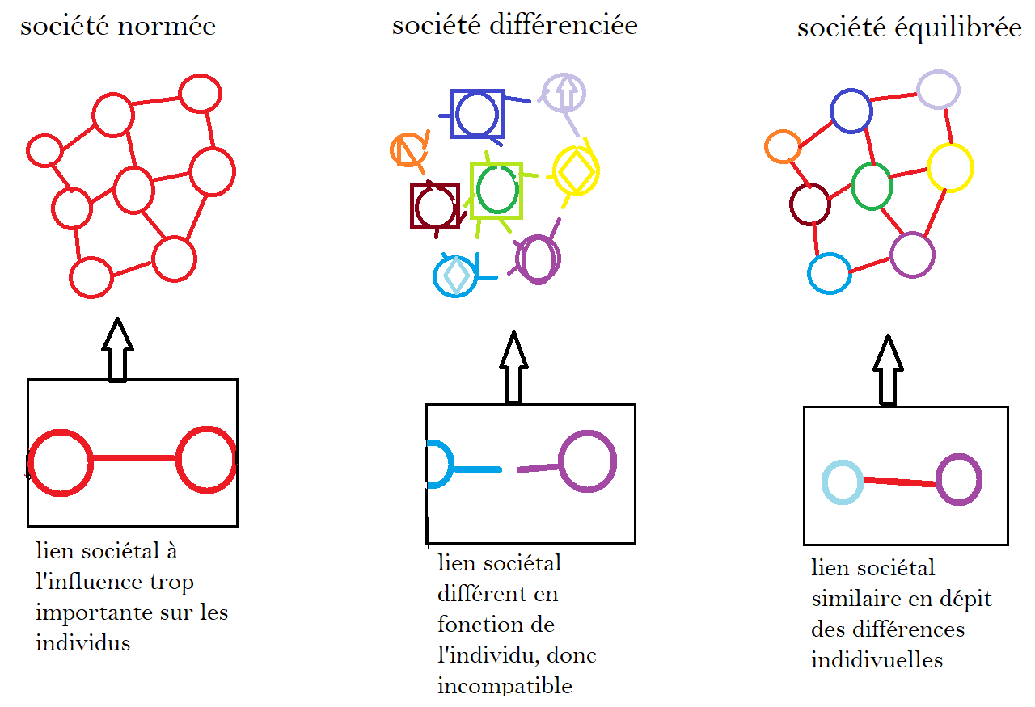

Face à cette vision qui enferme finalement beaucoup de monde dans des cases (la plus connue demeurant la case cis-blanc hétéro), on assiste à la perpétuation des clichés que ces personnes voulaient combattre à la base. En effet, en affirmant se sentir « femme » par exemple, on sous-entend qu’un ensemble de comportements pourrait relever uniquement de la gente féminine. Mais peut-on décemment dire qu’un homme portant les cheveux longs et détestant la violence a adopté un comportement tel qu’il se sent femme ? Contrairement à d’autres sujets polémiques (dieu sait que celui-ci l’est), la solution est très simple : les parents doivent élever leurs enfants en leur apprenant à affirmer une personnalité qui leur soit propre, et en leur expliquant que cette personnalité coexiste avec des millions d’autres personnalités. Ici, la différence n’est pas l’identité, c’est une simple constatation qui s’applique à chaque comportement.

{1} https://fr.wikipedia.org/wiki/Genre_%28sciences_sociales%29

{2} https://fr.wikipedia.org/wiki/Otherkin

Dans cette première partie, les différentes composantes du conflit sociétal ont été abordées à travers quelques exemples. Les valeurs sociétales se font et se défont au fil des siècles et des personnes, mais le second millénaire nous offre un déchirement total entre conservateurs et libertaires. Au-dessus de ce clivage, un autre conflit fait rage, celui qui oppose pragmatiques et inclusifs. Pour ces derniers, dont la caractéristique exacte serait peut-être différentialiste, tout est sujet à de nouvelles classifications d’individus, accomplissant finalement par leur fixation psychologique le rêve de tous les racistes et discriminants : une société morcelée en dizaines de catégories, bien trop fissurée pour tenir debout. Au sein du conflit originel, les deux camps prennent place : les conservateurs refusent, souvent par nature, tout ce qui émerge de la société nouvelle, mais sans être autant une catégorie homogène. Les libertaires eux, acceptent les revendications inclusives au nom de la liberté. Restent donc les pragmatiques, qui espèrent juste un équilibre où les débats se feraient dans le calme et avec rationalité. (Ce qui n’exclut pas des arguments philosophiques ou psychologiques)
Dans la seconde partie qui s’annonce, d’autres exemples plus évidents, plus importants, démontreront qu’il est possible de penser les rapports sociétaux autrement. Le féminisme, les rapports non-consentis et l’antiracisme sont autant de notions qui permettent d’évoquer un nouveau mode de pensée, le pragmatisme égalitariste.

II-A. De la promotion de « l’inclusivité » au détriment de l’égalitarisme

D’après le Larousse, le fait d’être inclusif signifie « qui contient en soi quelque chose d’autre ». Il n’en fallut pas plus pour que cela devienne : « qui prend en compte l’intégralité des catégories sociétales (sexe, genre, couleur de peau, …) dans un but purement paternaliste. » En effet, que des personnes concernées par ce genre de questions puissent identifier l’intégralité de ceux qui leur ressemblent comme des membres de catégorie à part entière relève purement et simplement d’un comportement paternaliste. On estime ainsi que chacun fait partie de plusieurs catégories, et qu’il existerait un besoin d’être défendu au nom de la défense de cette caractéristique. On oublie cependant l’existence de la majorité silencieuse, qui elle aimerait probablement vivre sa vie sans qu’on l’intègre, qu’on procède à un acte d’inclusion, au sein de catégories créées à l’occasion.
Bref, l’inclusivité est vite devenue le propre de cette frange de la gauche dite « bien-pensante », inspirée par la doctrine progressiste sociétale anglo-saxonne. Le débat fait rage sur les réseaux sociaux, les progressistes sociétaux accaparants les discussions par leurs invectives et leur vision du monde terriblement censurée. (Et en face, les réponses peuvent se montrer tout autant absurdes et virulentes). En effet, il est amusant de constater que l’opposition à ce progressisme nouvelle génération est souvent rembarrée sans le moindre débat, ce qui est déplorable. Les caractéristiques de ces luttes pour les droits des « minorités » se retrouvent toutes chez la plus ancienne et la plus dévoyée aujourd’hui : le féminisme.

Le féminisme a longtemps été une juste cause, face à une société patriarcale qui pouvait se justifier en d’autres temps, mais plus dans notre civilisation actuelle. Le droit à l’avortement, à la contraception, à l’éducation même, tout cela a participé à l’apaisement des relations sociétales, et toutes les femmes étaient concernées. Aujourd’hui, le féminisme associe incivilités à misogynie, drame familiale à féminicide, et son plus grand combat se traduit par l’écriture inclusive, immense perte de temps tant le neutre masculinisé faisait consensus dans la société. Il défend le droit à l’hyper sexualisation si elle est volontaire et consciente, mais s’attaque à l’inverse lorsqu’elle s’impose. Enfin, fini les progrès sociétaux passés, visiblement le patriarcat serait resté le même.
Terrible vision, sévère condamnation même du féminisme. Mais de quel féminisme parle-t-on ? C’est là que le bât blesse : même au sein du féminisme, tout est divisé en plusieurs catégories. Le féminisme utile, actif et conscient s’efface peu à peu derrière le féminisme de comptoir, mélange de revendications et de bonnes intentions mal défendues.
Face à cela, je défends le droit à l’égalitarisme, utopie consistant en une société où hommes et femmes seraient égaux. Première mesure ? Supprimer l’assimilation de la femme à une minorité. La moitié de la population, jusque dans les analyses purement mathématiques, n’est pas une minorité. Deuxièmement, repérer les discriminations et les sanctionner justement, et cela concerne aussi les discriminations positives. Simple et efficace. Rapports détendus et réduits au plus simple : un homme, une femme sont avant tout des êtres humains, et doivent être traités comme tels. Plus de différence de salaire, plus de stéréotypes garçon-fille, juste des gens qui vivent leur vie.

L’erreur principale du néo féminisme consistait à montrer les hommes comme une catégorie homogène ; tous détracteurs et tous coupables du patriarcat qui opprimait autrefois les femmes (pas toutes, puisque certaines s’en accommodaient probablement). Il s’agit là d’un résumé poussé à l’extrême, certes, mais le fond existe et perdure. Tout comme des femmes ont été renvoyées à leur condition de femme, des hommes ont été renvoyés à leur condition d’homme. Le virilisme en est un bon exemple : Le mythe de l’homme beau, fort, séducteur et coureur de jupons a la peau dure (surtout que la minorité incarnée par Weinstein et Cie n’aide pas à effacer ce dernier cliché) A ce sujet, et plus précisément sur le virilisme en tant que sujet d’étude, je conseillerai l’interview pour TV5monde d’Olivia Gazalé, auteure d’un livre sur la question. {3}
La pression, les attentes envers les hommes dans leur vie sexuelle sont ainsi autant déplacées, intrusives et absurdes que peuvent l’être celles que subissent les femmes. Avec le prisme de l’égalitarisme, ces rapports sont perçus autrement : l’individu est un être responsable dont sa vie privée ne regarde que lui et ceux qui y ont accès par sa bonne volonté. Qu’il soit homme ou femme, l’individu est protégé par cette règle. Fini le virilisme, fini la féminisation. Bienvenu à la liberté consciente et sociétalement adéquate.

{3} http://information.tv5monde.com/terriennes/les-hommes-et-les-femmes-victimes-du-mythe-de-la-virilite-212045

II-B. des bienfaits du pragmatisme sur les questions sensibles

Questions sensibles : terme journalistique désignant les sujets qui fâchent (définition personnelle). Si l’on voulait être juste, tout ce dossier concernerait les questions sensibles, mais certaines le sont plus que d’autres. Intimement liée au féminisme, la question du harcèlement trouve ici une place de choix. L’affaire Weinstein et compagnie aura démontré premièrement que la présomption d’innocence n’existe plus depuis l’existence implicite des tribunaux populaires (Dans son cas, la culpabilité ne faisait pas de doute cependant). En guise de conseil, je suggérerais de rendre public les affaires où la culpabilité aura été prouvée, histoire de sanctionner justement et de ne pas jeter l’opprobre sur des innocents.
Agressions, harcèlement, …sont tout d’abord utilisés à tort et à travers de manière rétroactive dans la culture. En témoignera l’article aberrant de l’écrivain américain David Wong, traduit en français il y a un an : 7 Reasons So Many Guys Don’t Understand Sexual Consent. {4} Au menu, critique sévère et souvent de mauvaise foi de la question des rapports homme-femme dans le cinéma. Je ne m’y étalerai que sur demande, le sujet nécessitant un vrai débat de fond.

Il est extrêmement dur de déterminer quand s’arrête la maladresse et quand commence le harcèlement. Certains individus ont effectivement pour habitude de tenter la séduction brute, en essayant désespérément de charmer la personne en face, logiquement non-consentante. C’est une perception de la rencontre sociale qu’on peut critiquer, moi le premier, mais elle existe. Le schéma d’action à ce moment est pourtant simple : le refus de la personne concernée intervient, l’individu abandonne. Le tout étant de nuancer les différents rapports et la manière d’y réagir. Une image a longtemps circulée en 2017, à savoir celle-ci, produite par le site (très) féministe Paye ta Schnek {5}:

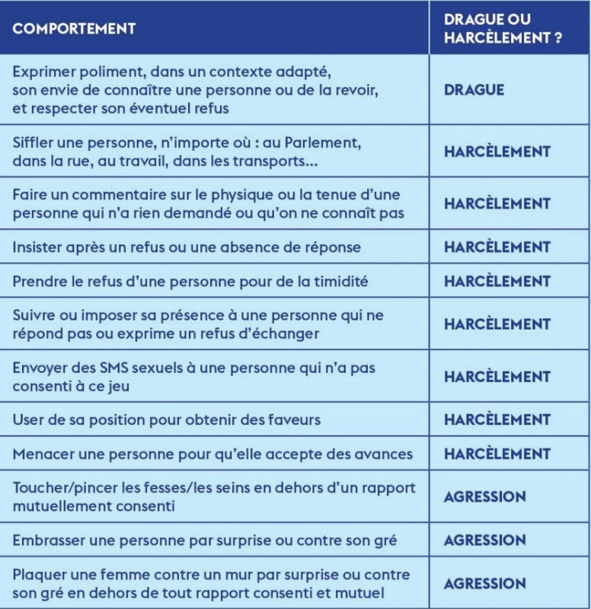

Certains points n’ont pas à faire polémiques. Néanmoins, c’est au niveau des termes utilisés pour qualifier chaque situation que ça pose problème : le harcèlement, d’après le Larousse, nécessite une manière continuelle, incessante, d’exécuter l’action. « Siffler une personne n’importe où » n’est donc pas du harcèlement, mais une incivilité grossière et un manque de tenue. « Faire un commentaire sur le physique […] » reste dans le même registre, sauf s’il prend place dans une conversation privée où l’on tombe dans la médisance.
La description suivante est cependant dans le vrai, mais on retombe ensuite dans l’inexactitude : « prendre le refus d’une personne pour de la timidité », ce n’est pas nécessairement du harcèlement, mais une maladresse qui dépend de l’individu en cause ; le harcèlement intervient si c’est fait en connaissance de cause, mais pas pour une attitude peut-être naïve.
La posture litigieuse suivante concerne le fait « d’user de sa position pour obtenir des faveurs » : nous avons affaire à un abus de pouvoir ou abus de position dominante, où le harcèlement peut prendre place et se qualifier alors en harcèlement professionnel. Le fait, ensuite de « menacer une personne pour qu’elle accepte des avances », n’est un harcèlement que si c’est répété. (Mais dans tous les cas, c’est quelque chose de répréhensible et punissable)
Si les agressions sont plutôt bien délimitées, le harcèlement demeure très mal cerné par cette affiche informative, ce qui démontre la nécessité de définir correctement les termes utilisés. En résultat, les statistiques seront peut-être moins alarmantes.

Question statistique justement, il est temps d’aborder rapidement un article qui m’a amusé par son dévoiement des données : 100% des femmes ont déjà été harcelées dans les transports, paru dans l’Express le 16 Avril 2015 {6} et ressortit ces derniers temps. Le premier fait à souligner, c’est que les études ne sont pas nécessairement fiables. Derrière ce chiffre visiblement inconcevable se cache ainsi 600 femmes vivant en Seine-St Denis et dans l’Essonne. Peut-on décemment en faire une réalité ? De même, la définition des actes de harcèlement nécessitait lors de l’étude des explications vaseuses pour définir le harcèlement, un peu comme ce qui est démontré plus haut. Enfin, le sondage avait été réalisé à l’occasion de deux rencontres dédiées à cette problématique. Tout cela pour dire que si les faits existent et sont grandement condamnables, il conviendrait de prendre du recul et de les qualifier rationnellement, sans faire preuve de mauvaise foi pour une cause pourtant juste.

{4} https://abompard.wordpress.com/2017/02/13/7-raisons-pour-lesquelles-tant-dhommes-ne-comprennent-pas-le-consentement-sexuel/

(Source original pour les anglophones)
http://www.cracked.com/blog/how-men-are-trained-to-think-sexual-assault-no-big-deal/

{5} https://www.facebook.com/payetashnekleblog/photos/pb.363036133791213.-2207520000.1494054812./1368505853244231/?type=3&theater

{6} https://www.lexpress.fr/actualite/societe/100-des-femmes-victimes-d-harcelement-sexiste-dans-les-transports-en-commun_1671800.html

II-C. De la culture de la victimisation et des populations « racisées »

Si l’on prend ce dossier pour un réquisitoire mené contre la gauche sociétale, le dernier paragraphe ne devrait pas vous étonner. A force de d’évoquer égalitarisme, cases, et autres divisions de la société, il fallait que j’aborde le point d’orgue en la matière, les distinctions racisées et le communautarisme victimaire.
Ceux qui me lisent depuis longtemps savent probablement ce que je vais dire ici. La lutte contre le communautarisme est une de mes préoccupations pour défendre mes principes politiques. Mais même avant le communautarisme, il est possible de se pencher sur des sujets moins directs mais tout aussi problématiques.
L’utilisation à tort de termes tels qu’islamophobie, antisémitisme ou même racisme nous montre que la prudence est de mise pour qualifier toutes actions. Je n’aime pas le premier terme évoqué, ni même le second. Illustrer des actions contre des musulmans en y associant la peur est ridicule. Idéalement, il faudrait donc dire acte antimusulman. Ça sonne moins bien mais c’est plus juste. Pour l’antisémitisme qui désigne en réalité qu’une part des sémites (les juifs), autant appeler les choses par leur nom, c’est un acte « antijuif ».
Comme pour le harcèlement, il faut définir aussi les conditions d’apparition d’un tel acte. Affirmer son rejet d’une religion, voire sa haine envers une religion, n’est pas condamnable tant qu’on ne porte pas sa haine envers des personnes précises. Et c’est aussi valable dans le domaine de l’humour ; en témoignera l’exemple de l’humoriste Laura Laune taxée d’antisémitisme après une blague sur la shoah, qui n’avait aucun fond antijuif.
Après ce rappel, on peut aborder le racisme, qui a tendance à être lui-aussi avancé pour tout et n’importe quoi. Le vrai racisme existe, et il se manifeste dès qu’un individu juge un autre par rapport à sa couleur de peau, le renvoyant à une classification raciale rétrograde (vous aurez reconnu ici une définition purement personnelle). Donc, histoire de mettre les points sur les i : le racisme anti-blanc existe, et autant que n’importe quel autre racisme. Il y a fort à parier que chaque continent a son lot de racistes, ce critère allant de la personne haineuse à l’intellectuel farfelu. Pour savoir ce qu’est le vrai racisme, qui consiste à affirmer une différence scientifique de taille entre deux individus, je peux vous montrer l’exemple auquel je faisais référence, l’homme d’extrême-droite Henry de Lesquen, pas peu fier de défendre une théorie scientifique erronée (puisqu’il n’existe que la race humaine). (Voir ainsi son édito en faveur d’un racisme républicain {7})

Le racisme se manifeste aussi d’une manière plus subtile, à travers la différenciation racialisée existant au sein de plusieurs communautés, majoritairement d’origine africaine. (Je ne dis pas qu’ils sont les seuls, mais c’est le fait qui revient le plus). Là où des communautarismes asiatiques ou juifs se contentent (mais c’est déjà regrettable) de vivre entre eux au sein de quartiers, ce communautarisme, sous couvert de la défense des intérêts de ces populations précises, effectue un isolement de groupes entiers coupés du reste de la population.
Pour comprendre ce mouvement, il est probable qu’il faille prendre en compte le passé colonial de notre pays, et le rapport à l’esclavage au sein des afro-américains. Ces deux faits sont encore très mal vécus par des minorités (je pense) qui sous couvert d’une victimisation de mauvaise foi vont ainsi se couper de la république. Le pragmatiste que je suis ne peut s’empêcher de rappeler que l’époque coloniale est passée, que les français actuels n’ont pas de responsabilité là-dedans, et que des individus en Afrique ont aussi tiré profit de ces actes d’impérialisme. Affirmer que des personnes de ces origines auraient besoin de s’isoler et de s’identifier comme des « indigènes » (Houria Bouteljda, exemple le plus médiatisé) est un déni du vivre-ensemble, qui pousse au repli sur soi, et plus grave encore, à la défiance envers un pays qui ne pratique plus de tels actes.
Finalement, ce statut de victime est partagé par une part des féministes. Le néo-féminisme est souvent défenseur de ces nouveaux opprimés, qui ne le sont que parce qu’ils vivent volontairement avec ce statut. Faudrait-il pour autant exclure l’existence de discriminations bien visibles ? Certainement pas. Au même titre qu’il existe encore des inégalités salariales, la probabilité que les populations d’origine africaine et maghrébine soit visée par des discriminations reste très importante. Mais être victime n’est pas une manière de vivre, et les réunions interdites aux blancs (ou aux hommes, au choix) ne sont pas excusables.

{7} https://henrydelesquen.fr/2016/03/24/racisme-republicain/

Sur les réseaux sociaux, cette défense à tout-va des populations « opprimées » est bien plus expressive que dans la vie de tous les jours. Communément qualifiés de combattants de la justice sociale sur un ton moqueur (Social justice Warrior pour être exact et sans traduction), les défenseurs extérieurs de ce mouvement (dépourvus d’origine africaine, biologiquement homme, que sais-je encore) desservent eux aussi la lutte contre le racisme et les discriminations, en participant à la résurgence de ces cases absurdes telles que « descendant d’esclave », « homme blanc », « cis normé » ou que sais-je encore. Tous les combats sociétaux se rejoignent ainsi pour former un ensemble d’idées politico-sociétales, que je désignerai de théorie progressiste différentialiste. C’est bien là l’intérêt de ce dossier, rappeler que toutes ses luttes individualistes sont liées entre elles, promues par les mêmes personnes, et produisant les mêmes effets. Le pragmatisme rationnel et humaniste se présente comme l’alternative viable à ce mal sociétal. Mais des questions subsistent encore :

Conclusion-A : Vivons heureux, vivons cachés ?

Mon refus visible des différenciations de genre, mes doutes quant à l’utilité de la Gay Pride (que je n’ai pas précisé ici mais qui fait évidence au vu du raisonnement tenu), mon engagement pour une vraie égalité et un appel à la raison, tout cela pourrait me faire paraitre pour un électeur de gauche drôlement conservateur. C’est bien pour cela que je me décris souvent de centre-gauche, un peu à la manière du Chevènementiste des années 2000.
Dans un éditorial du premier février paru dans Marianne, Renaud Dély illustrait assez bien cette fracture entre les deux gauches, la gauche engagée dans la lutte économique avant tout, et la gauche persuadée que toutes les revendications sociétales seraient prioritaires (d’où le titre de « Gauche GPA contre France Nutella » {8}). Cette gauche-là déteint par ailleurs sur une frange de la droite libérale, qui forme ainsi le centre-droit macroniste (pour ce dernier, il est hélas impossible de déterminer sa position personnelle sur ces sujets)
En prenant position en faveur d’une réelle vie privée et d’une société homogène, je cours le risque de me faire passer pour un « fasciste », selon l’expression consacrée dans les milieux les plus revendicatifs. C’est vrai, ça : serais-je donc contre la différence ?
La réponse, je l’espère, devrait transparaitre à travers les lignes précédentes. La différence est un atout qu’il faut conserver. Les différences culturelles par exemple, sont même dignes de dépasser les différences identitaires et d’empiéter sur la société. Mais ces questionnements sur la sexualité, le genre, l’ascendance opprimée, n’a pas à se montrer virulente au point de fractionner la société en des milliers d’atomes impossibles à rassembler. L’individu idéal serait celui qui se moquerait de savoir si son voisin préfère les hommes ou les femmes ou les deux. Il se ficherait bien de savoir si les caractéristiques de son voisin correspondaient il y a cinquante ans à une femme ou un homme. Il oublierait la couleur de peau ou le passé de ses ancêtres pour le juger, lui préférant ses actes présents et son goût pour le vivre-ensemble. Bref, l’individu idéal serait l’équilibre même. Et le travail est à faire des deux côtés. Si les progressistes individualistes ont intérêt à abandonner ces luttes stériles, les conservateurs devraient eux cesser de juger ceux qui assument des différences qu’eux –même auraient-ils pu avoir à assumer voilà trente ans avant.

{8} https://www.marianne.net/debattons/editos/gauche-gpa-et-france-nutella

Conclusion-B : le progressisme incarne-t-il toujours le progrès ?

Le camp du progrès, connu comme le camp du bien depuis que conservateur est devenu une insulte, n’est pourtant pas le dernier pour se mettre dans des postures absurdes voir dangereuses pour la société. Dès lors, on comprend aisément pourquoi le mot progrès est polysémique : d’un point de vue lexical, le progrès désigne un mouvement en avant, mais aussi « une augmentation en bien ou en mal » {9}.
Bien entendu, je suis relativement éloigné de ceux qui sont qualifiés de « conservateurs », même si je peux comprendre leurs positions, tant qu’elles ne puisent pas dans la haine de l’autre. Mais pour autant, j’ai tendance à me méfier du camp du progrès, en ce qu’il décrète comme intangible les positions qu’il défend, sans pour autant penser aux conséquences dépassant la simple satisfaction de l’égoïsme. (À prendre dans un sens non péjoratif)
Comme les nombreuses situations expliquées précédemment ont pu le montrer, le progrès va parfois trop loin, se montre trop gourmand. Il est évident qu’avec le boom des nouvelles technologies, ce progrès évolue constamment, quitte à créer des besoins inutiles. En matière sociétale, c’est la même chose, avec des prises de tête dont personne ne devrait avoir besoin.

Ce progressisme béat n’est pas bien méchant dans la vie de tous les jours sur le court terme. Mais sur le long terme, quand les problématiques toucheront plus directement ce qui fait de nous des humains, ce progressisme se divisera encore en plusieurs catégories de partisans, et les plus extrêmes, libéraux sociétaux jusqu’au bout, seront capables de tout défendre au nom du progrès, que ce soit transhumanisme à outrance ou tout autre technologie/ sciences moralement inacceptables.
Je n’arrive pas à comprendre comment la gauche, marquée traditionnellement par le communisme et le socialisme, peut cautionner des libéralismes sociétaux finalement liés au libéralisme économique et à l’individualisme qu’ils devaient combattre. Comment de même, une gauche engagée dans le féminisme depuis ses débuts, peut défendre un communautarisme pourtant à l’opposé de ces idées. Mais d’un côté, c’est peut-être mieux ainsi : le pragmatisme sociétal ne s’inscrit pas dans les racines d’un parti, rendant son appropriation possible à toute personne qui le souhaite, au-delà des clivages politiques.

{9} https://fr.wiktionary.org/wiki/progrès

En guise de point final à ce dossier (très) dense, je rappellerai que Dieu merci, le progrès « individualiste » tel que j’en ai fait la description et le procès n’est pas un élément dominant dans la vie de tous les jours. Le plus souvent, ces thèses défendues sont rassemblées dans des milieux très fermés, à l’instar des réseaux sociaux, Twitter en tête. Pour le mariage « pour tous », seule une petite part de la population était partie manifestée. Sur le sujet des genres, encore une fois, ce n’est qu’une minorité qui se prononce. Alors pourquoi donc s’intéresser à ces lubies qui finalement ne semblent avoir qu’un faible impact ?
A cette question, je répondrai que jusque dans la plus petite minorité, il faut se demander pourquoi celle-ci veut s’exclure ainsi de la société. L’Etat ne doit laisser personne à part, et encore moins si c’est la volonté inconsciente de cette dernière qui s’exprime. S’il y a bien une seule chose qui doit se montrer inclusive, c’est bien la république (ou tout autre régime politique d’ailleurs)
Ces questionnements traités ici sont souvent l’œuvre de personnes jeunes, entre 15 et 25 ans je pense. Il est aisé de comprendre que le meilleur moyen de mettre fin à ces divisions, c’est donc (une fois de plus) développer une vraie politique de l’éducation. Quand les parents éduqueront leurs enfants dans un milieu sain avec des idées saines et compatibles avec le vivre ensemble, et quand l’école complètera cette éducation avec des exigences sociétales à la hauteur, alors peut-être que la société se portera mieux. Et ce peuple nouveau, uni, sera sans doute plus à même de se préoccuper des vraies questions et de l’individualisme économique, qui lui a hélas la peau dure et des bases plus solides…

Pour aller plus loin :
*l’arrêt Dakir contre Belgique de la CEDH sur l’interdiction du voile (consécration du vivre-ensemble en tant que politique publique tout à fait légale)
http://www.atlantico.fr/decryptage/cedh-valide-interdiction-voile-integral-en-belgique-et-ouvre-voie-celle-burkini-en-france-guylain-chevrier-3112873.html
*Le livre « Nos enfants gâchés » de Natacha Polony aux éditions JC Lattès (contenant entre autre une intéressante critique du progrès à tout prix, mais en 2005)
https://livre.fnac.com/a1626558/Natacha-Polony-Nos-enfants-gaches?omnsearchpos=1

